【课题】第一章、三角形的证明复习（1）—————等腰三角形与直角三角形
一、构建知识体系
1、等腰三角形：
（1）定义：有两边相等的三角形是等腰三角形。
（2）性质：①等腰三角形的两个底角________.(简称为 )
②等腰三角形顶角的_______，底边上的________及底边上的 _互相重合.（简称为三线合一）
（3）判定：①定义
②有 的三角形是等腰三角形（简称为 ）
2、等边三角形
（1）定义：有三边相等的三角形是等边三角形。
（2）性质：①等边三角形的三个内角_____ ___，都是 度 。
②等边三角形__________________.
（3）判定：①定义
② 的三角形是等边三角形
③ 的等腰三角形是等边三角形
3、直角三角形
（1）定义：有一个角为90度的三角形是直角三角形。
（2）性质：①直角三角形两锐角
②直角三角形两条直角边的平方和等于
③在直角三角形中，如果一个锐角等于30º，那么
（3）判定：①定义
② 的三角形是直角三角形
③如果三角形两边的平方和等于 ，那么这个三角形是直角三角形
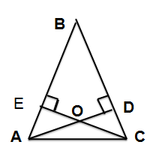
二、方法探究
已知：在△ABC中，AB=BC,AD⊥BC于D，CE⊥AB于E ,AD与CE相交于O。求证：AD=CE

多证变式：已知：在△ABC中，AB=BC,AD⊥BC于D，CE⊥AB于E ,
AD与CE相交于O。求证：AO=CO

逆向变式：已知：在△ABC中，AO=CO，AD⊥BC于D，CE⊥AB于E ,
AD与CE相交于O。求证：AB=BC

三、方法应用
已知：如图，△ABD、△FDC都是等腰直角三角形，且B、C、D三点共线，连接BF、AC。求证：BF=AC
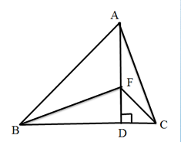

题型变式已知：如图，△ABD、△FDC都是等腰直角三角形，且B、C、D三点共线，连接BF、AC， 若∠FBD=30°，BF=2。求：△AFC的周长

图形变式 已知：如图，△ABC 中，AB=BC，BE⊥AC 于点E，AD⊥BC于点D，∠BAD=45°，AD与BE交于点F，连接CF．求证：BF=2AE；
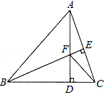
四、课堂小结：

五、布置作业：
必做题：
- 整理并完善本节课的学案
- 已知：在△ABC中，AB=BC,AD⊥BC于D，CE⊥AB于E ,AD与CE相交于O，连接BO。求证：OB平分∠ABC

3、已知：如图， △FDC是等腰直角三角形，且B、C、D三点共线 ，连接BF、AC且BF=AC
求证：△ABD 是等腰直角三角形

选做题：
以特殊三角形为基本图，自己构造几何图形，进行编题及变式训练

